“Plan fomento lector”
Educación parvularia
Semana del 04 al 08 de mayo

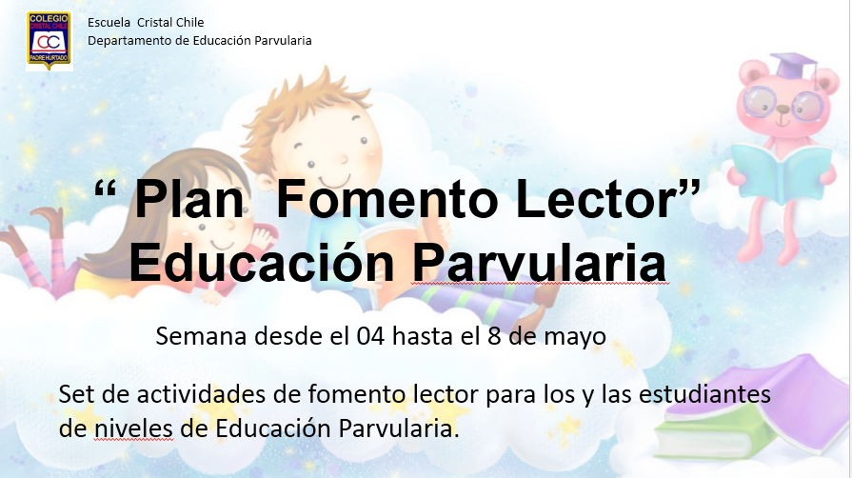
De acuerdo al PPT que subió la tía Maciel, lea el siguiente documento para comprender de mejor manera la actividad.

Recuerde explicarle a su hijo o hija lo que van leyendo juntos. Comente lo siguiente:
¿Qué es el cuento?  Un cuento ​ es una narración, basada en hechos reales o ficticios. | ¿Que es una fábula?  La fábula es una composición en la que los personajes principales suelen ser animales o cosas inanimadas que hablan y actúan como seres humanos.
¿Que es un poema?  Un poema ​que busca expresar las emociones, sentimientos o impresiones del mundo para la persona que lo escribe | ¿Que es una adivinanza?  Una adivinanza es una pregunta que se presenta como un juego de palabras, por lo general en forma de rima.
Que es un trabalenguas

Los trabalenguas nos permiten jugar y explorar diferentes palabras de forma amena y divertida.

.

Tips para un trabajo óptimo de lectura y repetición.

- Lea pausadamente brindando ejemplos de todo lo que valla leyendo.

- Pregunte a su hijo o hija si comprende lo que está escuchando.

- Haga que su hijo o hija repita todo lo que usted valla leyendo.

- Dígale que se valla imaginando lo que va escuchando.

- Haga preguntas pausando la lectura para comprobar si su hijo o hija comprende lo que está escuchando.

- Disfruten de las lecturas en familia.

